Informatie uit de netwerken/ provincie
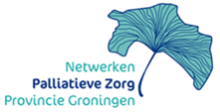  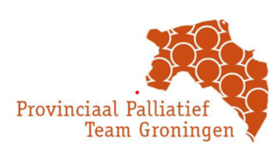  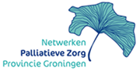  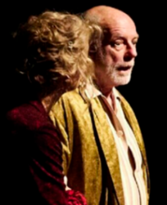  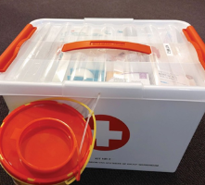  Landelijke informatie | Overzicht scholingen en andere activiteiten 2024  Vakinhoudelijk Leiderschap voor Aandachtsvelders palliatieve zorg VPK. v  Start op 26 maart 2024 geannuleerd  Basiscursus Palliatieve zorg voor verpleegkundigen Start 19 september 2024 klik op de link voor meer informatie en aanmelden: link v  Save the date v  10 juni  Bijeenkomst voor de deelnemers van het PPTG breed.  De jaarlijkse bijeenkomst voor alle in palliatieve zorg gespecialiseerde artsen en verpleegkundigen van de community.  Informatie over de inhoud volgt later.  Locatie: Fletcher Hotel Paterswolde.  5 september v  Middag Symposium in het kader van 20 jaar netwerken palliatieve zorg  Locatie: Van der Valk Hoogkerk.  Doelgroep professionals en vrijwilligers werkzaam in de palliatieve zorg  Inhoud volgt later  12 oktober v  Internationale dag van de palliatieve zorg  Mocht je een activiteit gaan organiseren, kunnen we die op de website van het netwerk plaatsen. We zullen binnenkort een formulier ontwikkelen voor op de website waar je makkelijk de informatie kunt aanreiken.  16 oktober v  Theater Lang zal hij leven met mini-symposium  Locatie: Martini Plaza  Doelgroep de burgers en belangstellenden in Groningen  Nadere informatie volgt.  8 november v  PPTG-congres  Locatie: Van der Valk Hoogkerk  Nadere informatie volgt  En verder  Palliatieve kit Groningen v  19 maart is de werkgroep om de palliatieve kit te realiseren voor het eerste bij elkaar geweest. De intentie is de palliatieve kit beschikbaar te hebben voor de zomer van 2024  Cursus Psychische problemen in de familie v  Bij voldoende belangstelling organiseert Lentis Preventie in opdracht van de Gemeente Westerkwartier, de cursus Psychische problemen in de familie. De cursus is bedoeld voor naastbetrokkenen van mensen met psychische problematiek.  Praktische gegevens  De cursus bestaat uit 6 bijeenkomsten, deelname is gratis.  De cursus wordt gehouden op maandagmiddag van 13.00 tot 15.00 uur  Locatie: Bibliotheek Leek, Waezenburglaan 53, 9351 HC te Leek.  Startdatum: 15 april.  Vervolgdata: 22 en 29 april en 6, 13, en 27 mei 2024  Cursusleiders zijn Monique Wijffels en Katharina Gozdzik (Lentis Preventie).  Opgave en vragen over de cursus: m.wijffels@lentis.nl of 06-31994528.  Meer informatie  Onderzoek Verschuivende grenzen en waarde(n)volle wilsverklaringen v  Denkt u wel eens na over uw wensen en grenzen als het om medische behandeling aan het einde van uw leven?  Doe dan mee aan het onderzoek Waardevolle Wilsverklaringen. Deelname kost 10-30 minuten. Ga naar www.waardevollewilsverklaringen.nl voor de vragenlijst en meer informatie over het onderzoek  Beroepsmatige zorgverleners kunnen de patiënt overtuigen. v  Het Verwey-Jonker Instituut deed in opdracht van VPTZ Nederland onderzoek naar de behoefte aan ondersteuning door vrijwilligers bij terminaal zieken thuis. Radboudumc deed een onderzoek naar de overwegingen en omstandigheden die een rol spelen bij de keuze om de ondersteuning van een vrijwilliger thuis toe te laten in de palliatieve terminale fase. Lees de samenvattingen van de rapporten of de gehele rapporten op deze pagina. Lees hier de publiekssamenvatting  Uitburgeren v  Onlangs verscheen de 4e druk van 'Uitburgeren' van Betty Meyboom.  Boek uitburgeren van Betty Meyboom | Sûnenz (sunenz.nl)  De dood hoort bij het leven. Toch is denken en praten over het levenseinde voor veel mensen taboe. Ze bewaren het onderwerp voor later, of regelen alleen hun nalatenschap. Zelden leggen ze hun eigen wensen vast. Terwijl het voor henzelf, maar ook voor hun naasten een hele opluchting zou zijn als wensen en voorkeuren uitgesproken en vastgelegd zouden zijn. Daarom adviseert Betty Meyboom – de auteur van dit mooie boekje – ons om de elke jaar de dag na onze verjaardag te reserveren om na te denken over het levenseinde als onderdeel van onze uitburgering.  Betty Meyboom-de Jong (1939) was ruim twintig jaar met haar man huisarts in Friesland. Van 1990-2004 hoogleraar Huisartsgeneeskunde aan de Rijks Universiteit Groningen.  Het boekje is te bestellen via www.sunenz.nl. Voor €14.- wordt het per post bezorgd, voor €10.- kan het afgehaald worden in Drachten, Groningen of Nijmegen.  How can I help?  Infografic n.a.v. het onderzoek van Haufe M, et al. BMJ Supportive & Palliative Care 2020.  Met de onderliggende vraag: how can I help? Wat kunnen we doen om mensen in de palliatieve fase beter te begeleiden? Wat helpt om die soms ondoordringbare laag van zin en zinverlies aan te boren?  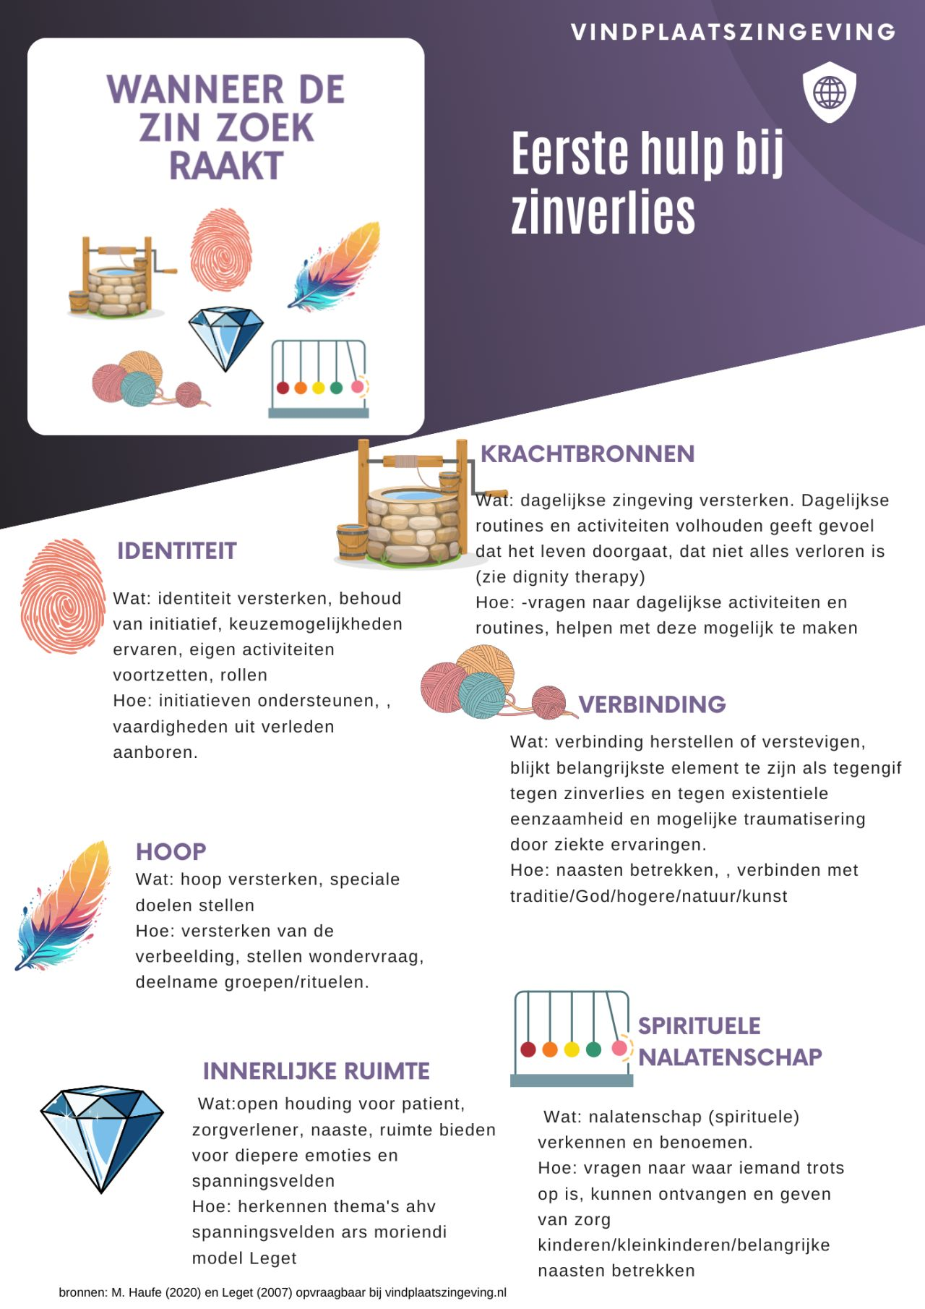  Nieuw model beloop van ongeneeslijke kanker  Dit stuk gaat over het recent in de British Medical Journal gepubliceerde artikel van Eric Geijteman, Evelien Kuip, Jannie Oskam, Diana lees en Eduardo Bruera over een nieuw  model dat het beloop van ongeneeslijke kanker beschrijft. v  Lees hier meer  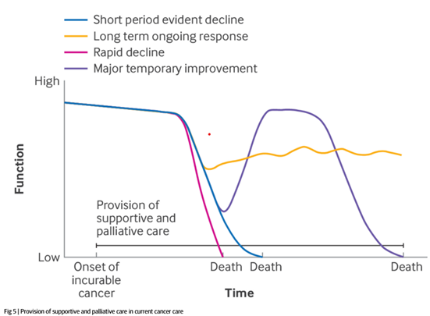
Ter inspiratie*  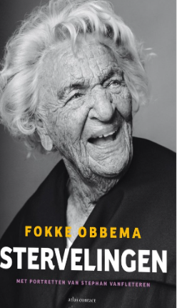 | Sterven doen we allemaal, maar je hoeft het niet alleen te doen v  Vanaf zondag 28 april wekelijks om 22:45 uur op NPO 2 en NPO Start  In de vierdelige human interest serie Tot het Einde volgen we zes vrijwilligers die mensen in de laatste fase van hun leven bijstaan. We zien hoe welkom hun bijdrage is, hoe vriendschappen ontstaan, hoe er gelachen en gehuild wordt en hoe er ook weer afstand genomen moet worden. Wat drijft deze vrijwilligers om wildvreemden naar hun sterfbed te begeleiden? En wat leert de dood hen – en ons - over het leven?  Het boek Stervelingen. Fokke Obbema v  Wat is de essentie van het leven, in het licht van onze sterfelijkheid? Een rijk boek vol levenswijsheid dat het leven beschouwt door over de dood te spreken.  Wat is de essentie van het leven, in het licht van onze sterfelijkheid? Om die vraag te beantwoorden voerde Fokke Obbema ruim veertig gesprekken met personen die geconfronteerd werden of worden met de dood, of die beroepsmatig veel met de dood te maken hebben.  Paperback 9789045048925  Webinars, scholingen en bijeenkomsten  De meeste scholingen, Webinars, symposia zijn te vinden op de scholingspagina van Palliaweb. Klik hier  Heb je vragen of input voor de volgende nieuwsbrief? Dan kun je een mail sturen naar de netwerkcoördinator: J.tijhaar@dichtbij.coop of H.Westerhuis@dichtbij.coop

